Моя семья – моя крепость
В рамках недели «Край ты мой любимый!» в первой младшей группе 19 августа прошел день посвященный теме «Моя семья – моя крепость».
В этот день мы беседовали о членах семьи, как их зовут, чем они занимаются, что в семье все любят и заботятся друг о друге. Отгадывали загадки на данную тему.
Играли в дидактическую игру «Назови ласково», учились образовывать существительные с уменьшительно – ласкательными суффиксами: мама – мамочка, папа – папочка и д.т.
Читали русскую народную сказку «Сестрица Алёнушка и братец Иванушка».
Играли в пальчиковые игры «Этот пальчик дедушка…», «Моя семья».
Показывали театрализованную постановку по сказке «Репка».
Играли в сюжетно – ролевую игру «семья готовит обед».
Делали подарок для любимой мамочки.
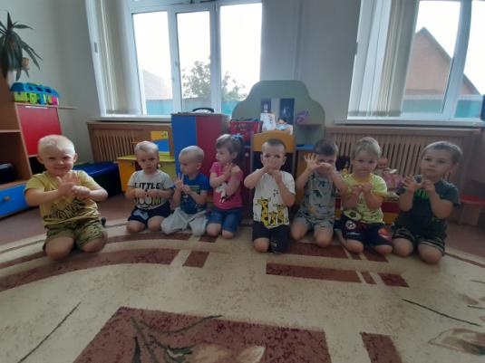
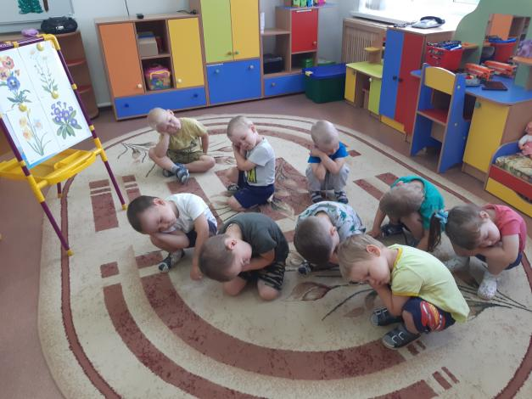
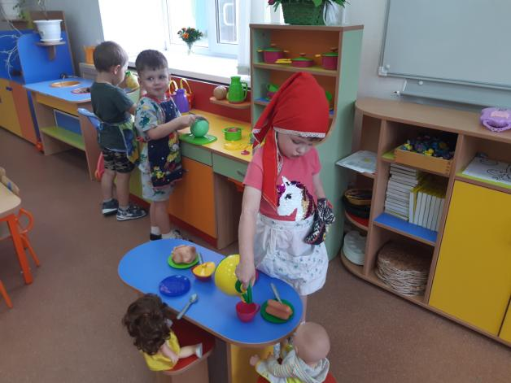
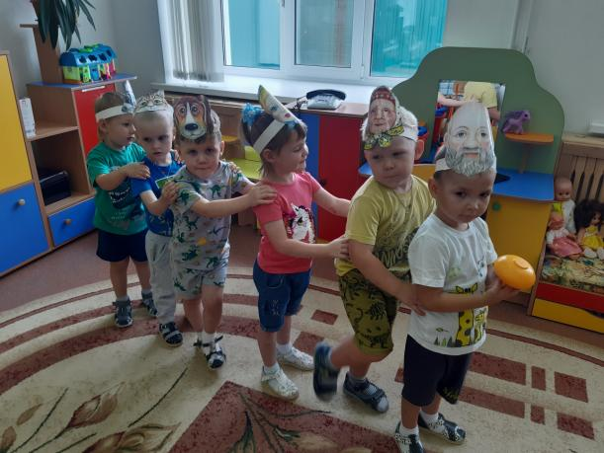
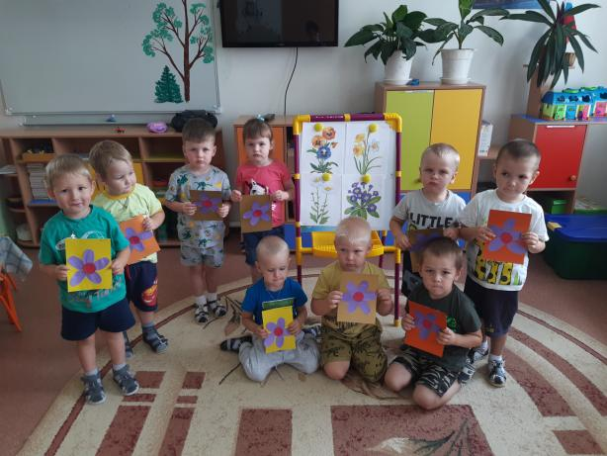
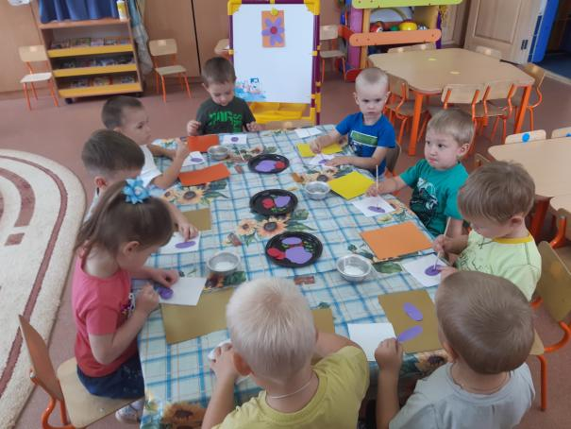
Материал подготовила воспитатель
МА ДОУ АР детский сад «Сибирячок»
Гущина М.Ю.

